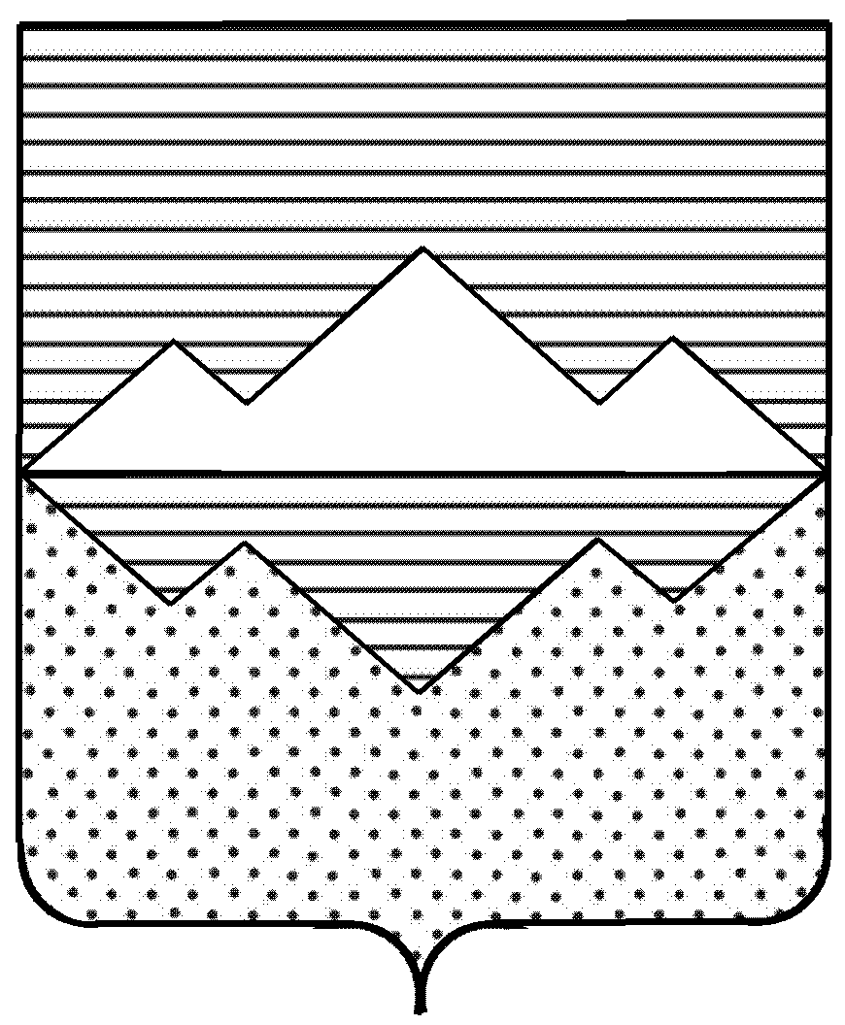

Совет депутатов
Романовского сельского поселения
Саткинского муниципального района
Челябинской области
РЕШЕНИЕ
_________________________________________________________________

от 22.10.2014 г. № 18-р
с.Романовка

«О земельном налоге»

В соответствии с главой 31 «Земельный налог» второй части Налогового кодекса РФ на территории Романовского сельского поселения, на основании Федерального закона от 06.10.2003г. №131-ФЗ «Об общих принципах организации местного самоуправления в Российской Федерации», Уставом Романовского сельского поселения,

СОВЕТ ДЕПУТАТОВ РОМАНОВСКОГО СЕЛЬСКОГО ПОСЕЛЕНИЯ РЕШАЕТ:

- Утвердить прилагаемое Положение об установлении земельного налога на территории Романовского сельского поселения.
- Признать утратившим силу:
- Решение Совета депутатов Романовского сельского поселения Саткинского муниципального района от 26.11.2009 года № 11/4 «О земельном налоге»
- Решение Совета депутатов Романовского сельского поселения Саткинского муниципального района от 24.12.2009г. № 13/2«О внесении изменений и дополнений в решение Совета депутатов Романовского сельского поселения от 26.11.2009г. №11/4 «О земельном налоге»
- Решение Совета депутатов Романовского сельского поселения Саткинского муниципального района от 13.10.2010 год. № 14/3 «О внесении изменений в Положение «Об установлении земельного налога на территории Романовского сельского поселения»
- Решение Совета депутатов Романовского сельского поселения Саткинского муниципального района от_18.03.2011 г. № 3-р «Об освобождении от уплаты земельного налога на 2011 год отдельных категорий налогоплательщиков на территории Романовского сельского поселения»
3. Решение вступает в силу с 1 января 2015 года, но не ранее чем по истечении одного месяца со дня его официального опубликования.
4. Настоящее решение опубликовать в газете « Саткинский рабочий».
5. Контроль исполнения настоящего решения возложить на комиссию Совета депутатов по бюджету, финансам и коммунальному хозяйству Романовского сельского поселения.

Глава Романовского
сельского поселения Н.В. Поляшов

Утверждено решением
Совета депутатов Романовского
сельского поселения
от22.10.20014г.№18-р

ПОЛОЖЕНИЕ
ОБ УСТАНОВЛЕНИИ ЗЕМЕЛЬНОГО НАЛОГА
НА ТЕРРИТОРИИ РОМАНОВСКОГО СЕЛЬСКОГО ПОСЕЛЕНИЯ

- Общие положения.
Настоящее Положение, принятое в соответствии с главой 31 «Земельный налог» второй части Налогового кодекса Российской Федерации на территории Романовского сельского поселения, определяет ставки земельного налога (далее - налог), порядок и сроки уплаты налога, а также порядок и сроки представления налогоплательщиками документов, подтверждающих право на уменьшение налоговой базы.

2. Установить на территории Романовского сельского поселения земельный налог.

3. Налоговая ставка.
Налоговые ставки устанавливаются в следующих размерах:
1) 0,1 процента в отношении земельных участков:
- отнесенных к землям сельскохозяйственного назначения или к землям в составе зон сельскохозяйственного использования в поселениях и используемых для сельскохозяйственного производства;
- 0,3 процента в отношении земельных участков:
- занятых жилищным фондом и объектами инфраструктуры жилищно-коммунального комплекса (за исключением доли в праве на земельный участок, приходящейся на объект, не относящийся к жилищному фонду и к объектам инженерной инфраструктуры жилищно-коммунального комплекса) или приобретенных (предоставленных) для жилищного строительства;
- приобретенных (предоставленных) для личного подсобного хозяйства, садоводства, огородничества или животноводства, а также дачного хозяйства;
- ограниченных в обороте в соответствии с законодательством Российской Федерации, предоставленных для обеспечения обороны, безопасности и таможенных нужд.
3) 1,5 процента в отношении прочих земельных участков.

4. Порядок и сроки уплаты налога и авансовых платежей по налогу.
1) Налог, подлежащий уплате по истечении налогового периода, уплачивается не позднее 1 февраля года, следующего за истекшим налоговым периодом.
2) Налогоплательщики – организации и физические лица, являющиеся индивидуальными предпринимателями, уплачивают авансовые платежи по налогу не позднее последнего числа месяца, следующего за истекшим отчетным периодом.

5. Налоговые льготы.
От налогообложения освобождаются учреждения и органы местного самоуправления, финансируемые из бюджета Романовского сельского поселения, а также организации и физические лица, в отношении которых установлены льготы в соответствии со статьей 395 Налогового кодекса Российской Федерации.
Льгота предоставляется в размере суммы исчисленного налога по указанным в части 3 настоящего положения категориям земель.

6. Порядок и сроки представления налогоплательщиками документов, подтверждающих право на уменьшение налоговой базы.
Документы, подтверждающие право на уменьшение налоговой базы в соответствии с главой 31 Налогового кодекса Российской Федерации, представляются в налоговые органы по месту нахождения земельного участка:
- налогоплательщиками – организациями и физическими лицами, являющимися индивидуальными предпринимателями, в сроки, установленные для представления налоговых расчетов по авансовым платежам по налогу и налоговой декларации по налогу;
- налогоплательщиками - физическими лицами, не являющимися индивидуальными предпринимателями, в срок не позднее 1 февраля года, следующего за истекшим налоговым периодом. В случае возникновения (утраты) до окончания налогового периода права на уменьшение налоговой базы налогоплательщиками представляются документы, подтверждающие возникновение (утрату) данного права, в течение 10 календарных дней со дня его возникновения (утраты).

7.Заключительные положения.
Настоящее Положение вступает в силу с 1 января 2015 года, но не ранее чем по истечении одного месяца со дня его официального опубликования.

Глава Романовского
сельского поселения Н.В. Поляшов

